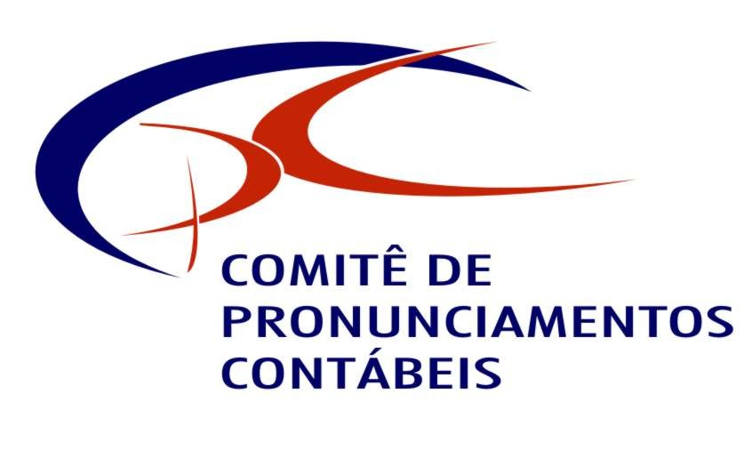

TERMO DE APROVAÇÃO

PRONUNCIAMENTO TÉCNICO CPC 43
Adoção Inicial dos Pronunciamentos Técnicos CPC 15 a 40

A Coordenadoria Técnica do Comitê de Pronunciamentos Contábeis (CPC) torna pública a aprovação pelos membros do CPC, de acordo com as disposições da Resolução CFC n.º 1.055/05 e alterações posteriores, do PRONUNCIAMENTO TÉCNICO CPC 43 – ADOÇÃO INICIAL DOS PRONUNCIAMENTOS TÉCNICOS CPC 15 a 40. O Pronunciamento foi elaborado a partir do IFRS 1 – First-time Adoption of International Financial Reporting Standards (IASB) e sua aplicação, no julgamento do Comitê, produz reflexos contábeis que estão em conformidade com o documento editado pelo IASB.

A aprovação do PRONUNCIAMENTO TÉCNICO CPC 43 – ADOÇÃO INICIAL DOS PRONUNCIAMENTOS TÉCNICOS CPC 15 a 40 pelo Comitê de Pronunciamentos Contábeis está registrada na Ata da 42ª Reunião Ordinária do Comitê de Pronunciamentos Contábeis, realizada no dia 4 de dezembro de 2009.

O Comitê recomenda que o Pronunciamento seja referendado pelas entidades reguladoras brasileiras, visando a sua adoção.

Brasília, 4 de dezembro de 2009.

COMITÊ DE PRONUNCIAMENTOS CONTÁBEIS

